
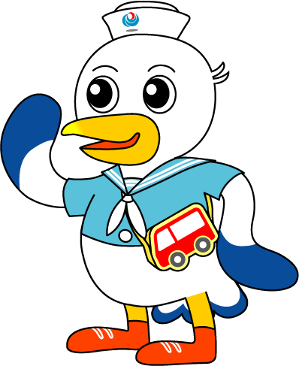
NEWS RELEASE 国土交通省 神戸運輸監理部
こうべぇ
令和７年１１月１３日資料配布
海事振興部 船員労政課
１４：００発表

新たな発見が盛りだくさん！船員さんのリアルに迫った１日！
～ジャンボフェリー「あおい」にて親子交流海洋教室を実施～
神戸運輸監理部は、令和７年１０月２６日(日)に、神戸市及び公益社団法人神戸海事広報協会との共催で、港・船の役割や船員の仕事を知ってもらうため、兵庫県内在住の小学３年生から中学３年生とその保護者を対象にフェリー「あおい」の船内で親子交流海洋教室を開催しました。

神戸運輸監理部では、子どもたちに港・船の役割、船員の仕事について学ぶ機会を通じて、その重要性を知っていただき、将来の海事人材を確保するための様々な取組を行っています。
今般、ジャンボフェリー株式会社、神戸地区内航船員確保対策協議会、日本内航海運組合総連合会、神戸海洋少年団といった多くの方々によるご協力のもと、神戸－高松間を航海するフェリー「あおい」の船内で親子交流海洋教室を開催しました。この教室は毎年大好評で、今年も２８５組の応募があり、抽選の結果、当日は２７組５４名の親子が参加しました。

【親子交流海洋教室概要】
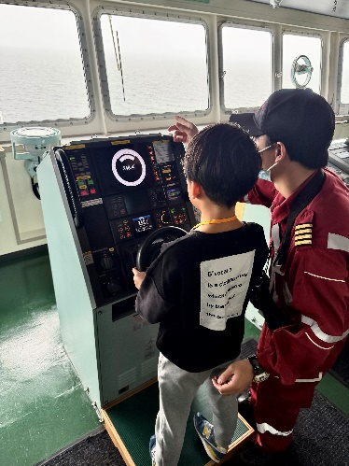
日時：令和7年１０月２６日（日） ７時１５分～１８時００分
参加者：兵庫県内在住の小学３年生～中学３年生とその保護者２７組５４名
内容：神戸港から高松東港までフェリー「あおい」乗船中にイベントを実施
操船の方法を説明

8:15～8:35 | 神戸港出港、甲板上から神戸港の見学
8:50～9:10 | 甲板上で明石海峡大橋下の航路見学
9:15～9:45 | フェリー「あおい」の魅力紹介・クイズ大会
9:45～10:30 | バックヤードツアー（操舵室・船長室・食堂の見学）
10:40～11:00 | 講話「港や船の仕事について」
11:20～11:35 | 小豆島坂手港入港、甲板上から着岸時の操船見学
11:40～12:30 | ロープワーク教室等
13:00 | 高松東港下船  （その後自由時間９０分を経て、バスにて三宮へ）
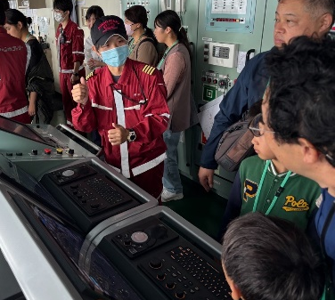
当日は途中からあいにくの雨模様となりましたが、神戸港から乗船し、高松東港までの航海中に多くのイベントを体験していただきました。
まず、出航直後の神戸港内では、甲板上にて、神戸市港湾局の職員が神戸港の役割や歴史についてクイズを交えて説明しました。
続いて、神戸運輸監理部の海事振興部長が、視界が悪い中を操船する船長・航海士の緊張感を伝えつつ、明石海峡航路をどのように運航するのかを解説しました。明石海峡大橋を通過時には、真下から橋のスケールの大きさを体感していただきました。
船長が操舵室の設備を解説
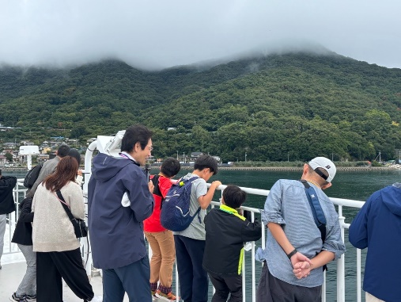
甲板上での見学を終え、船室へ戻ってからは、ジャンボフェリー株式会社のスタッフによるフェリー「あおい」の魅力紹介やクイズ大会が催されました。
メインイベントのバックヤードツアーでは、普段は入ることのできない操舵室や船長室、船員食堂の特別見学を行い、船員の仕事や生活ぶりをリアルに見ていただきました。船長をはじめとする船員が、直々に各設備や操船の方法などを子供たち一人一人に丁寧に解説し、貴重な交流の機会になりました。
着岸時の操船を解説
その後、海事振興部長が港や船の仕事、船員を目指す学校などについて紹介しました。途中、小豆島の坂手港に入港する際には、甲板上にて船長目線での着岸時の操船について解説を行いました。
最後に、神戸海洋少年団による手旗信号実演やロープワークの体験教室が催されました。船内で盛りだくさんのイベントを満喫いただき、参加者は名残惜しそうに下船しました。高松から神戸への帰りのバスでも船員の魅力を紹介するアニメを放映し、海や船に親しむ企画満載の1日を締めくくりました。
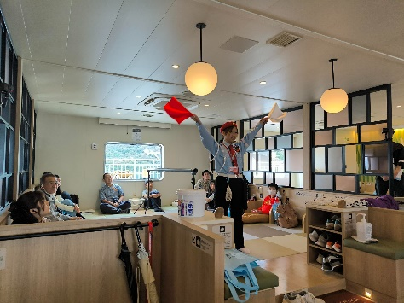
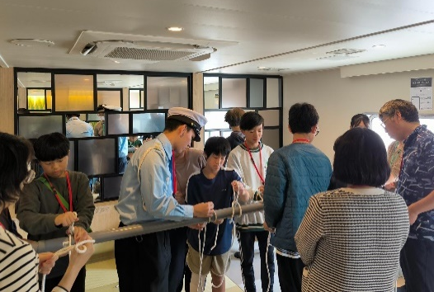
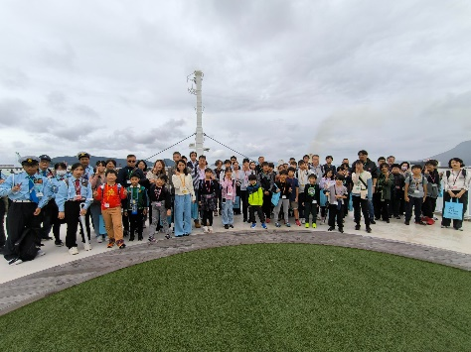
高松東港に到着
みんなでロープワークに挑戦
神戸海洋少年団による手旗実演

参加者からは「船員さんはとてもかっこよかった」「海から見る神戸港は新鮮だった」「ロープワークや操舵室で舵をきってみたのが楽しかった」「普段はできない貴重な体験が多く、とても充実したイベントだった」「船や港のことをもっと知りたい」「また『あおい』や他の船にも乗ってみたい」など、たくさんのうれしい感想をいただきました。これまで港や船に興味があった方も、あまり興味がなかった方も、港や船、船員について楽しく学んでいただいたことで視野を広げていただき、これからの「もっと深く知りたい」に繋ぐことができました。

神戸運輸監理部では、これからも関係諸団体と連携しながら、子供たちに海や船、船員の仕事に興味を持っていただくための各種施策に引き続き取り組んでまいります。
配布先 | 問い合わせ先
神戸海運記者クラブ | 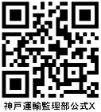  神戸運輸監理部 海事振興部 船員労政課  担当：武津、大和田  電話：０７８－３２１－３１４９ (直通）

